TUTORIAL CAPTURADOR FOTOGRÁFICO JUNAEB PARA LA OBTENCIÓN DE LA TARJETA TNE DISPONIBLE EN HTTPS://WWW.TNE.CL/
El capturador está disponible en la página www.tne.cl en el enlace Tómate la foto o directamente en el enlace https://tomatelafoto.tne.cl o en el banner “Sácate todas las fotos que quieras, y la mejor la usas para tu TNE”.
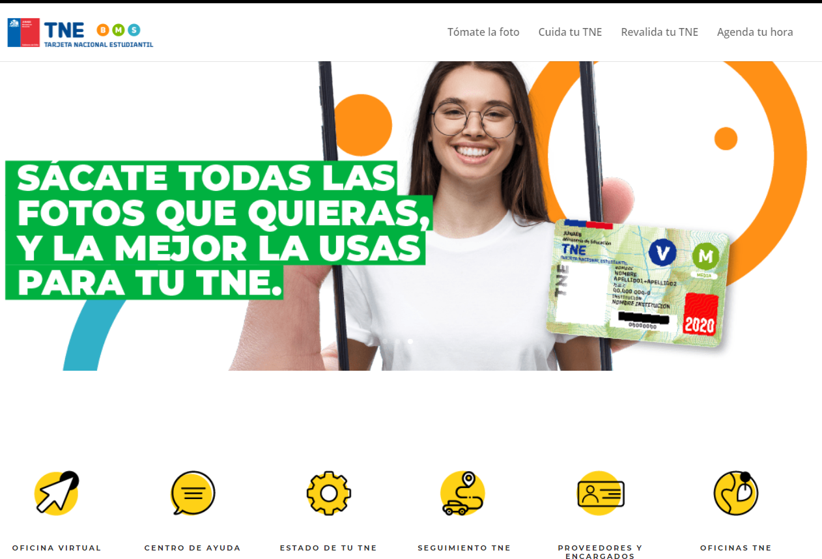
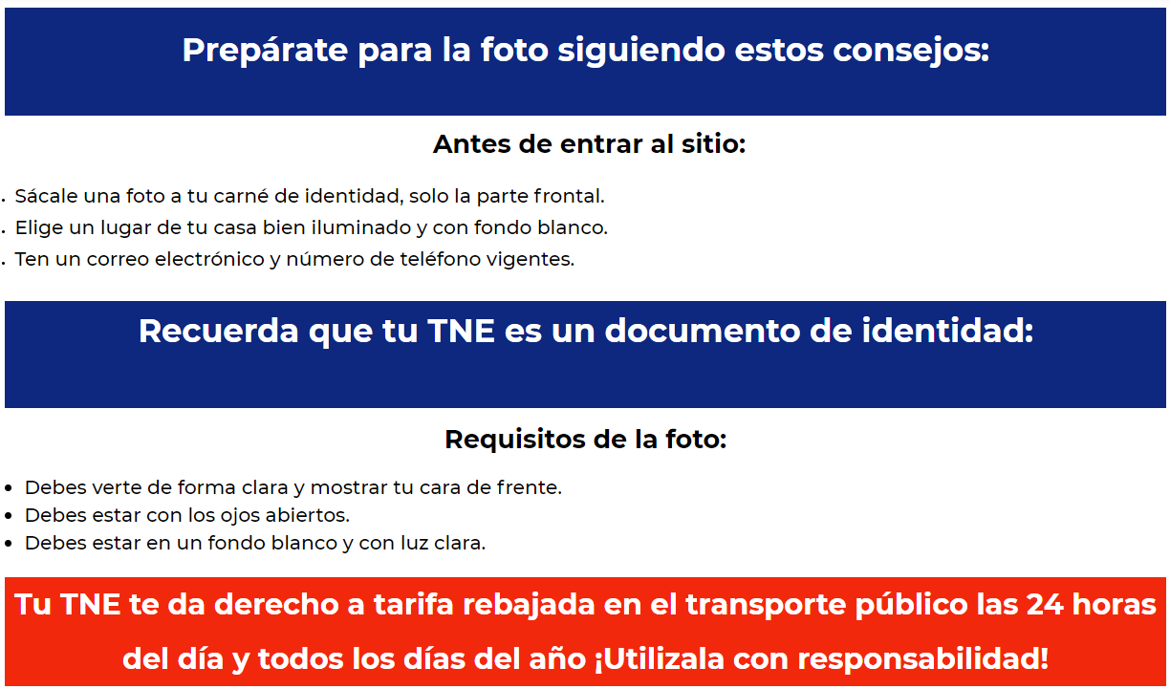
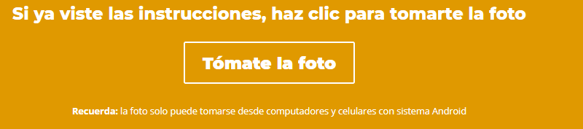
Ingresar a la plataforma web con el RUN de del alumno o alumna que solicitará el pase escolar TNE y marcar el cuadro No soy un robot e Ingresar.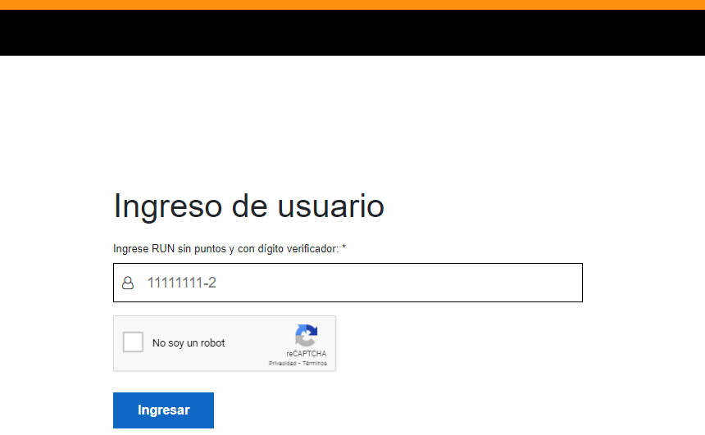
Adjuntar la cedula de identidad del alumno o alumna en el icono +Adjunta CI. La imagen debe estar en formato JPG.
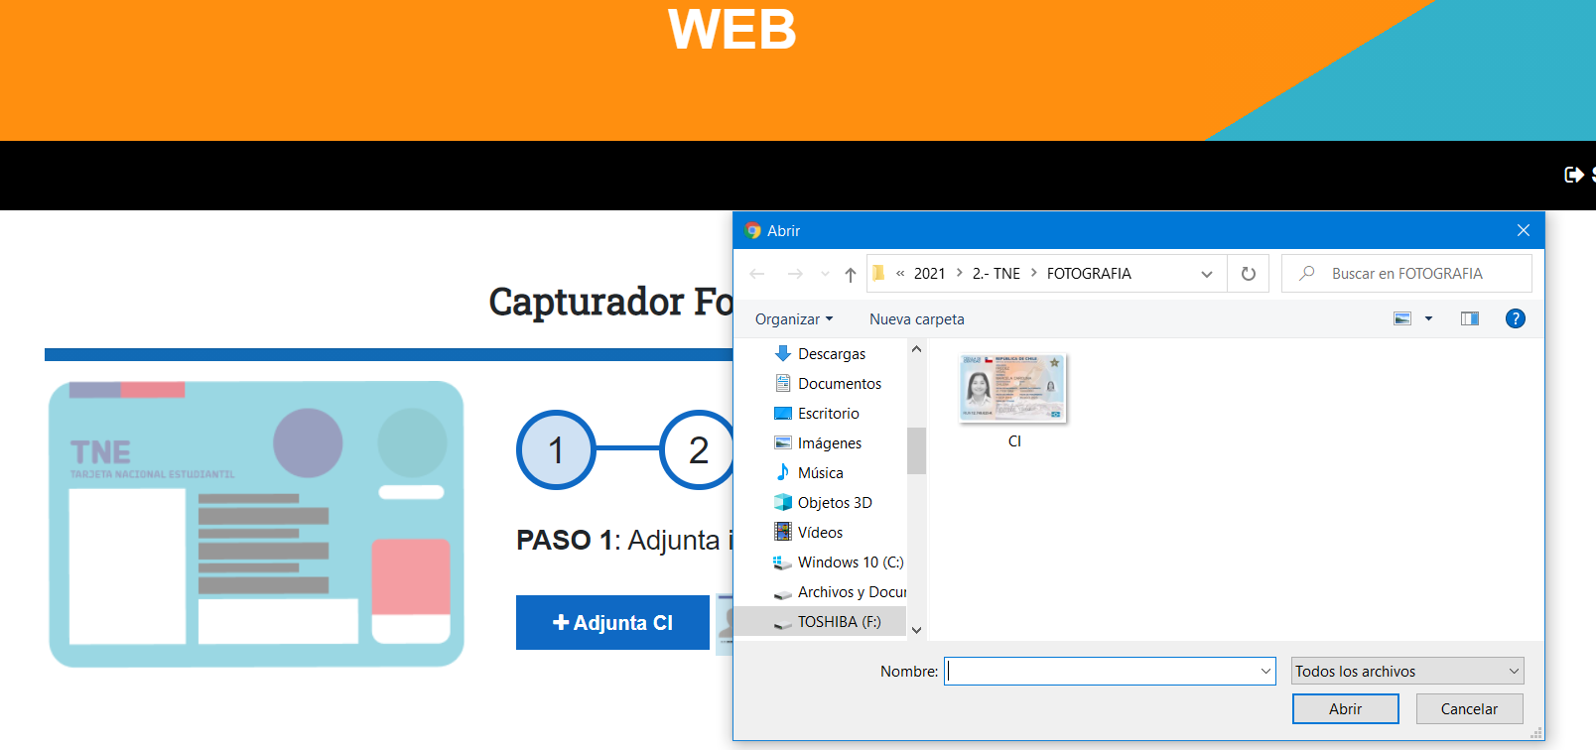
Esperar la carga de la imagen que marque al 100% y luego doble click en el icono Siguiente

Ingresar Correo electrónico valido y numero teléfono vigente
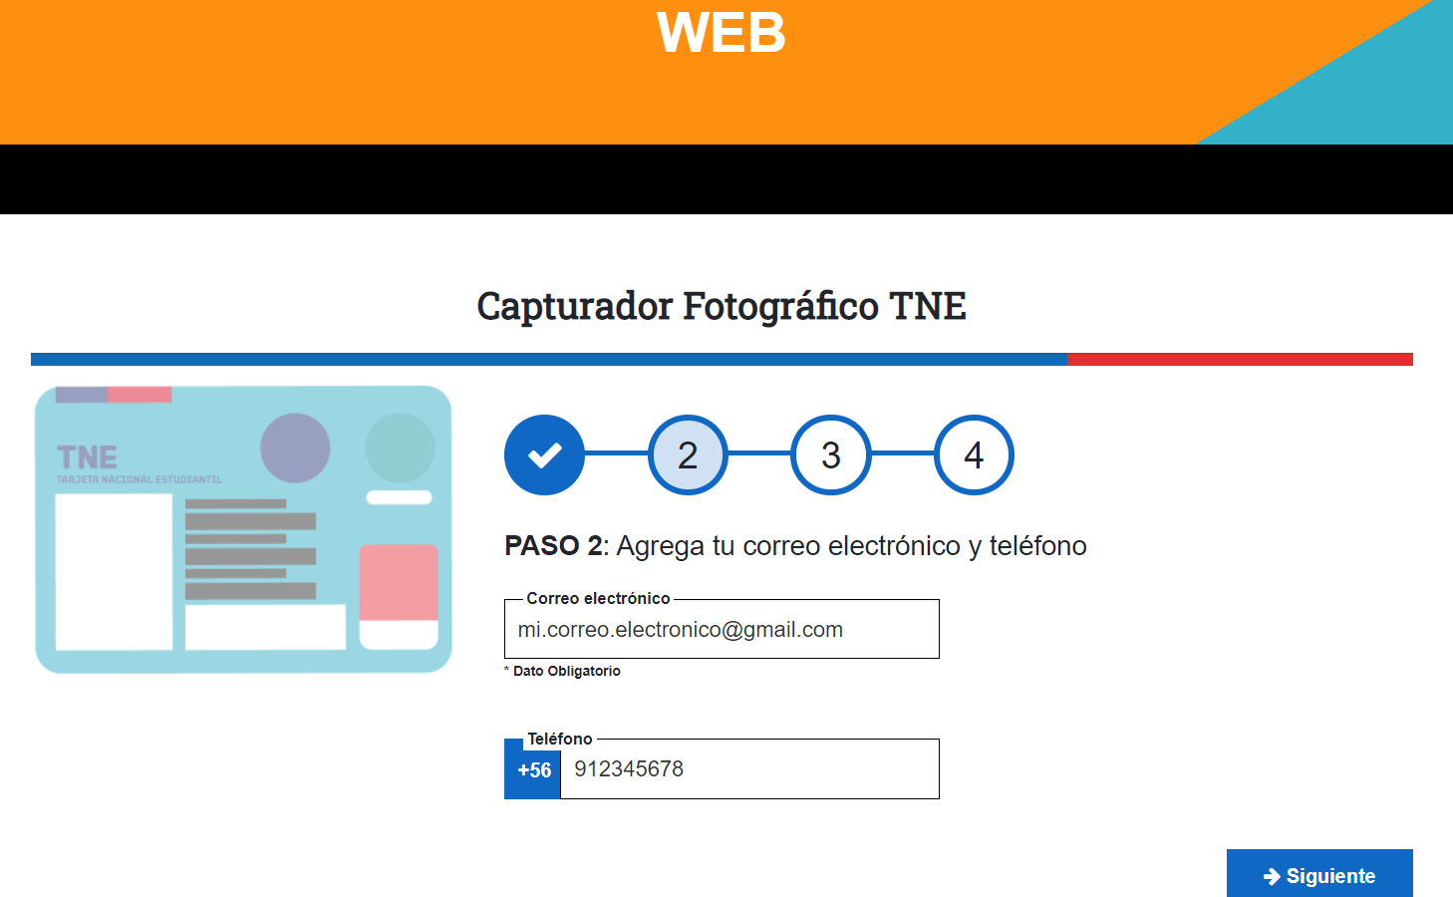
La captura fotográfica utiliza la cámara web del dispositivo tecnológico utilizado para ingresar a la plataforma (celular o notebook o PC con cámara web). La foto debe ser tomada en fondo blanco y debe ser tipo carné, como se muestra en el ejemplo a continuación. Puede tomarse todas las fotos que quieran y dejar la mejor. La foto es revisada y de no cumplir con el estándar requerido se rechazará.
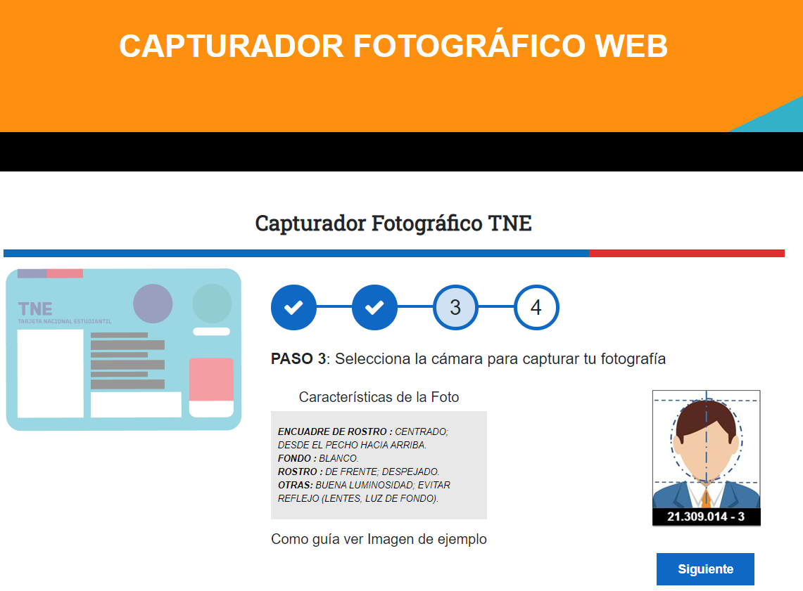
Para complementar hemos preparado también un video tutorial en Youtube para apoyar el uso del Capturador On Line TNE, agradecemos compartir con sus estudiantes. https://youtu.be/QK0V1qSJ0YY

